Seminár 2 - ER Diagram
- zaznamenáva entity a vzťahy medzi nimi
- entity majú atribúty (1 vlastnosť musí byť vždy unikátna = primárny kľúč, žiadne entity ju nemajú rovnakú)
- má štruktúru
- chceme, aby záznamy boli perzistenčné (pretrvávali)

19. Učebny/Lecture rooms
- entity sú nadpisy jednotlivých okienok (tzv. entitné množiny)
- v okienkach <<PK>> = primárny kľúč/ID a atribúty entít
ID - identifikačné číslo (_skrátený názov)
- každá entita musí mať špecifické ID alebo primárny kľúč

vzťah

kardinalita vzťahov - rozsah, koľko entít z tejto množiny môže byť vo vzťahu k 1 entite inej množiny
- ku každej položke bude počet, v koľko instanciách sa vyskytuje
číslo - 0,,n (0 až n), 1 al. 0,,1 (0 alebo 1)...
- napr. miestnosť môže mať koľkokoľvek vybavenia - vybavenie môže byť v koľkokoľvek miestnostniach
- predmet garantuje 1 pracovník - 1 pracovník môže garantovať koľkokoľvek premetov
- pracovník môže vytvoriť koľkokoľvek akcií - akciu iba 1 pracovník
- rezervácie spravuje 1 pracovník - pracovník spravuje iba rezervácie, kt. vytvoril

Atribúty vzťahu
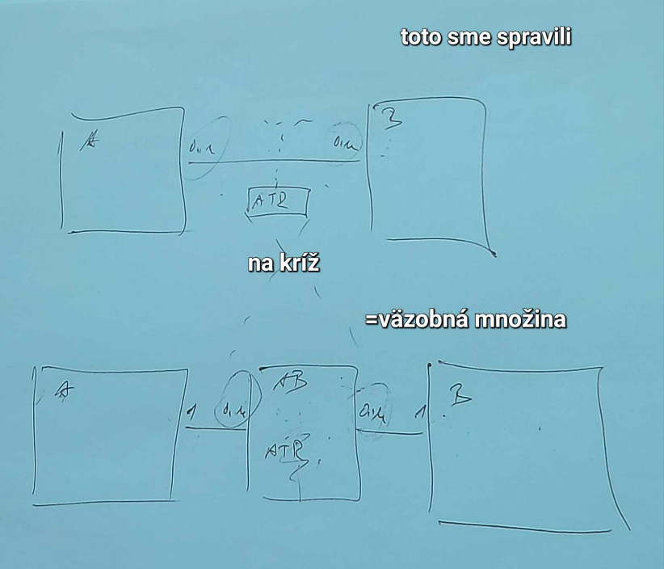
- pridelenie drobných info k vzťahu
- používame pri n ku n
- môžme zapísať aj ako väzobnú množinu (ale čísla smerujú krížom)

pracovník - stačí jednoduchá info. o existenii človeka

vzťah špecializácie

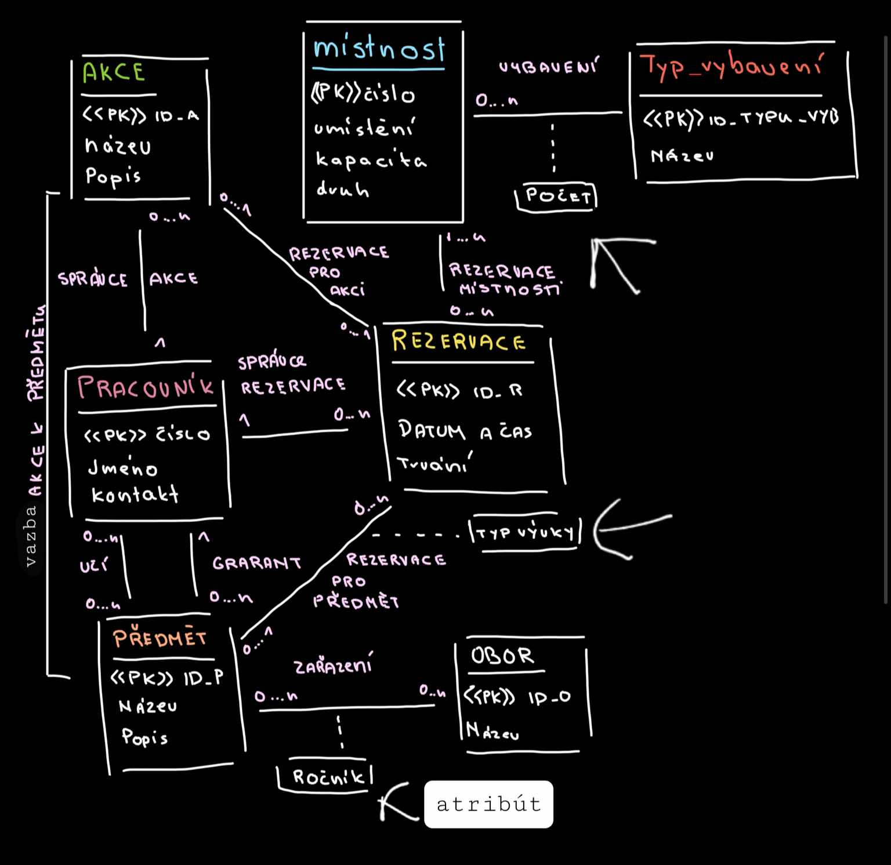
43. Distribútor čaju
<<D>> - efekt
<<WEAK>> - entita nemôže bez dodávateľa existovať (ak zanikne, zanikde aj entita = várka)

- číslo je unikátne iba pre 1 dodávateľa

väzba na tú samú množinu

- oblasť je súčasťou viac zemí (ak neviem, dám n) - v 1 zemi je viac oblastí

redundantné vzťahy - vzťahy naviac (nemali by byť)

